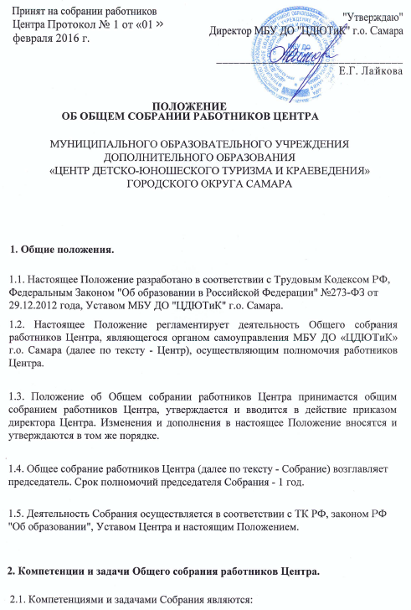

2.1.1. Избрание представителей в комиссию по урегулированию споров между участниками образовательных отношений Центра прямым открытым голосованием;
2.1.2. Обеспечение прав работников Центра, предусмотренных действующим законодательством РФ;
2.1.3. Избрание представителей педагогических и иных работников в состав Совета Центра;
2.1.4. Рассмотрение вопросов, связанных с соблюдением законодательства о труде работниками Центра, органами управления Центром, а также положений коллективного договора между Центром и работниками Центра;
2.1.5. Рассмотрение спорных и конфликтных ситуаций, касающихся отношений между работниками Центра;

2.1.6. Рассмотрение и принятие коллективного договора, правил внутреннего трудового распорядка и других приложений коллективного договора;
2.1.7. Рассмотрение вопросов, касающихся улучшений условий труда работников Центра;
2.1.8. Представление педагогических и других работников к различным видам поощрений;
2.1.9. Образование комиссии по трудовым спорам в Центре;
2.1.10. Рассмотрение и принятие иных локальных нормативных актов, содержащих нормы трудового права;
2.1.11. Принятие решения о забастовке.
2.1.12. Обсуждение вопросов состояния трудовой дисциплины в Центре и мероприятий по её укреплению, рассматривание фактов нарушения трудовой дисциплины работниками Центра.
2.1.13. Организационной формой работы Общего собрания работников Центра являются заседания, которые проводятся по мере необходимости, но не реже одного раза в год. На первом заседании открытым голосованием избираются его председатель и секретарь. В состав Общего собрания работников Центра входят все работники Центра, состоящие в трудовых отношениях с Центром.

2.1.14. Общее собрание работников Центра созывается его председателем по собственной инициативе, инициативе не менее 1/3 работников Центра, директора Центра.

2.1.15. Заседание Общего собрания работников Центра считается правомочным, если на заседании присутствует не менее 2/3 (двух третей) работников Центра.
2.1.16. Решение Общего собрания работников Центра принимается простым большинством голосов и оформляется протоколом, который подписывается председателем и секретарем Общего собрания работников Центра. Папка протоколов Общего собрания работников Центра хранится в Центре и включается в номенклатуру дел. В протоколе фиксируются: дата проведения, количество присутствующих (отсутствующих) работников Центра, повестка дня, ход обсуждения вопросов, решение.
2.1.17. Каждый работник Центра имеет при голосовании один голос. В случае равенства голосов решающим является голос председателя Общего собрания работников Центра.
2.1.18. Председатель и секретарь Общего собрания работников Центра выполняют свои обязанности на общественных началах.
Председатель:
- организует деятельность Общего собрания работников Центра;
- информирует работников Центра о предстоящем заседании не менее чем за 5 дней до его проведения;
- определяет повестку дня;
- организует подготовку и проведение заседания;
- контролирует выполнение решений.
2.2.18. Конкретную дату, время и тематику заседания общего собрания работников Центра секретарь не позднее, чем за 3 дня до заседания сообщает
работникам Центра.
2.2.19. Секретарь ведет протоколы общего собрания, который по окончании заседания оформляет решение общего собрания. Решение подписывается председателем и секретарем общего собрания. Секретарь общего собрания направляет материалы заседания соответствующим лицам или органам
самоуправления Центра.

3. Ответственность Собрания.
3.1. Собрание ответственно за:
3.1.1. Соответствие принятых решений законодательству РФ;
3.1.2. Своевременное принятие локальных нормативных актов, отнесенных к его компетенции;
3.1.3. Принятие конкретных решений по каждому рассматриваемому вопросу, с указанием ответственных лиц и сроков исполнения решений.
4. Заключительные положения
4.1. Изменения и дополнения в настоящее Положение принимаются решением Общего собрания работников Центра.

